Задание №18
Слайд 1. Я, Баркова Елена Николаевна, учитель географии.
Слайд 2. МКОУ «Становскаая СОШ».Сегодня готовимся к ОГЭ по географии.
Слайд 3. Разберем задание №18. Оно звучит так:
Проанализируйте климатограмму и определите, какой буквой на карте обозначен пункт, климат которого показан на климатограмме.
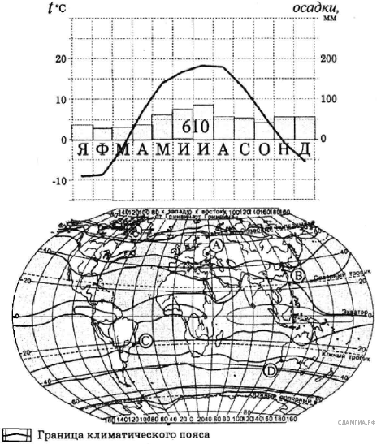
Слайд 4. Задание состоит из климатограммы и Слайд 5. климатической карты мира. Что такое климатограмма?
Слайд 6. Климатограмма — специальный график, предназначенный для отображения хода климатических показателей (температуры и осадков) в течение года. (1)
Внизу климатограммы указаны первые буквы названия месяцев года, начиная с января и заканчивая декабрем.
Слайд 7. Слева - обозначается Шкала температур воздуха (в градусах Цельсия),
Слайд 8. Справа показана Шкала осадков (в миллиметрах).
Слайд 9. Температура обозначается плавной линией,
Слайд 10. а осадки – столбчатыми диаграммами.
Слайд 11. Общее количество осадков указано цифрами на фоне столбчатых диаграмм.

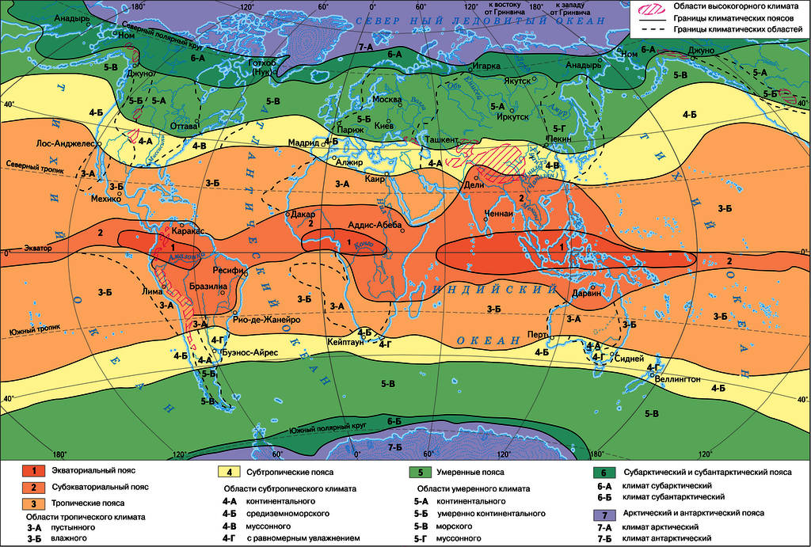

(2)
Слайд 12. Теперь вспомним самое главное о климате и климатических поясах.
Климатический пояс – область земной поверхности с относительно однородными климатическими условиями. Климатические пояса протягиваются в широтном направлении в соответствии с зональностью климата.
Климатические пояса бывают основные и переходные. В чем разница между ними? А все зависит от воздушных масс, которые там господствуют!
Слайд 13. Вспомним основные типы воздушных масс, которые формируются над поверхностью Земли (их 5):
-экваториальные (жарко и влажно)
-тропические (жарко и сухо)
-умеренные (жаркое лето и холодная зима, осадки выпадают в течение года)
-арктические (холодно и сухо)
-антарктические (холодно и сухо)

Слайд 14. В основном климатическом поясе в течение года господствует одна воздушная масса, которая и определяет климат этой территории. В экваториальном климатическом поясе в течение года господствует экваториальная воздушная масса.
Слайд 15. На протяжении всего года там жарко и влажно. В тропическом – тропическая воздушная масса (жаркая и сухая), в умеренном климатическом поясе – умеренная (жаркое лето и холодная зима, осадки выпадают в течение года), в арктическом – арктическая (холодно и сухо) и антарктическом –антарктическая (холодно и еще суше).
Слайд 16. В переходном климатическом поясе две соседние воздушные массы по сезонам сменяют друг друга, смещаясь за солнцем 22 июня к северу, а 22 декабря к югу. Слайд 17. Так летом в июле месяце солнце находится в зените на северном тропике, и все воздушные массы смещаются к северу. В субэкваториальный климатический пояс северного полушария смещается ЭВМ. Устанавливается жаркая и влажная погода как на экваторе. А в субтропический -? (тропическая), субарктический - ???(умеренная воздушная масса). А в южном полушарии в субэкваториальный климатический пояс приходит воздушная масса, которая расположена южнее. Правильно – тропическая – будет сухо и жарко и т.д.
Слайд 18. В декабре, когда солнце в зените на южном тропике, все воздушные массы смещаются к югу. В субэкваториальный климатический пояс смещается тропическая воздушная масса (сухая и жаркая). Наступает сухой сезон.
Слайд 19. Подробнее остановимся на характеристике климатических поясов.
Экваториальный пояс – на протяжение года господствуют экваториальные воздушные массы с температурой от +26С до +28С, при этом амплитуда не более 2-3 градуса. Осадки выпадают равномерно в течение года. Их количество превышает 2000мм.
Слайд.20. Субэкваториальный пояс – это переходный климатический пояс, здесь сменяют друг друга экваториальная и тропическая воздушные массы. Амплитуда незначительна и при этом температура выше +20С. Осадки выпадают в летний период, когда приходит экваториальная воздушная масса. Количество осадков достигает 1000-2000мм.
Слайд 21. В тропическом поясе господствуют тропические воздушные массы. Амплитуда температурных колебаний больше 7 градусов, но зимой температура воздуха не снижается ниже +10С. Осадков выпадаем мало- от 5 до 200мм.Обращаем внимание на область влажного тропического климата, расположенного на восточном побережье материков, где может выпадать более 1000мм осадков.
Слайд 22. В субтропическом климатическом поясе сменяют друг друга тропическая и умеренная воздушные массы. Зимой температура воздуха колеблется от +5С до +12С, летние температуры близки к +25С.
Слайд 23. Минусовые температуры характеризуют умеренный, субарктический (субантарктический) и арктический (антарктический) пояса.
Слайд 24. Исключение составляет умеренный морской климат, где зимние температуры бывают выше нуля, а летние не поднимаются выше +20С.700-1000мм осадков выпадает в течение всего года.
Слайд 25. Так выглядят климатограммы арктического и антарктического климатических поясов.
Слайд 26. Континентальность климата проявляется в увеличении амплитуды температуры января и июля, и в уменьшении количества осадков. В тропическом, субтропическом, умеренном климатических поясах выделяются климатические области, отражающие континентальность климата.
Слайд 27. На востоке материков (Евразия, Северная Америка) проявляется воздействие муссонной циркуляции с максимальным количеством осадков в летний период.
Слайд 28. Итак, разберем порядок выполнения 18 задания.
Алгоритм работы
- 1. Анализ графика температуры
- 2. Количество и сезонность выпадения осадков.
Сомневаешься - проверь себя по климатической карте в атласе 7 класса.
3. Запись ответа
Слайд 29.
1. Анализ графика температуры.
Определяем к северному или южному полушарию относится заданная климатограмма:
Температура понижается в феврале, январе, то есть зима приходит в привычные для нас зимние месяцы – декабрь, январь, февраль –
Слайд 30. климатограмма указывает на полушарие северной части Земли, график температуры идет так называемой «горкой» - максимальное значение приходится на июнь-август;
Слайд 31. Низкие температуры приходятся на июль, то есть зима протекает в июле – диаграмма климата характеризует южное полушарие Земли,
Слайд 32. график температуры идет «тарелочкой» - понижается в июне-августе, максимальных значений достигает в декабре-феврале.
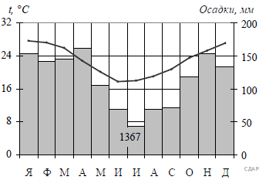
Слайды 33. На карте обозначено четыре точки А, В, С, Д.
Слайд 34. Если график температуры идет «горкой», то это северное полушарие. Тогда точки С и Д убираем.
Слайд 35. Если «тарелочкой», то убираем точки А и В.
Слайд 36.
2. Анализируем количество и сезонность выпадения осадков.
Помним, более 1000мм осадков выпадает в экваториальном и субэкваториальном климатических поясах. Но в экваториальном климате, они выпадают в течение всего года, а в субэкваториальном – в летний период.
Слайд. 37. А если температуры невысокие (до 20 С), то это, скорее всего, морской тип умеренного, субтропического или тропического климата. Летом осадков выпадает больше, чем зимой и в субарктическом (субантарктическом) климатическом поясе, но их значительно меньше – 200-500мм. Не забываем и о муссонах на восточных побережьях материков! Там максимум осадков тоже выпадает летом.
Выбираем подходящую точку.
3. Записываем ответ.

Слайд 38. Но не всегда на экзамене мы можем вспомнить конкретное значение температуры воздуха и количество выпавших осадков. Тогда нам помогут климатические карты атласа 7 класса.
Температура на них показана линиями..
Слайд 39. А количество осадков цветом.

Слайд 40. Разбор заданий №18.

Слайд 41--53. Анализ климатограмм:
Задание | Анализ
1. Задание 18 № 16 Слайды 41-45  Проанализируйте климатограмму и определите, какой буквой на карте обозначен пункт, характеристики климата которого отражены в климатограмме.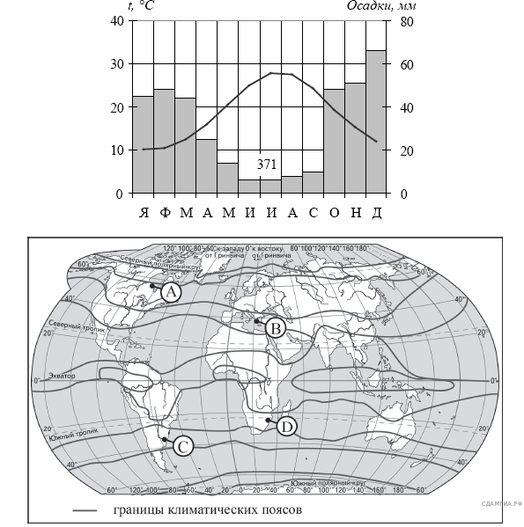  1) A  2) B  3) C  4) D | 1. График температуры идет «горкой». Следовательно – это северное полушарие. Значит точки С и Д не подходят.  2. Анализируем график температуры: зимой от +10, летом +28С. Осадков выпадает небольшое количество (371 мм), и в основном зимой. Значит это субтропики.  Верный ответ В. Буква «В» записана под цифрой 2. Значит, в ответе надо записать цифру «2».
2. Задание 18 № 46 Слайды 46-49  Проанализируйте климатограмму и определите, какой буквой на карте обозначен пункт, характеристики климата которого отражены в климатограмме.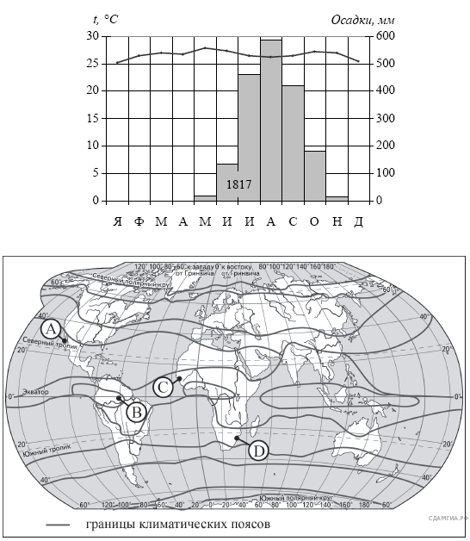  1) A  2) B  3) C  4) D | 1. График температуры идет почти ровной линией, чуть понижаясь в декабре-январе.  2. Значение температуры выше + 25 С, но не достигает +30С.  Осадков выпадает много (1817 мм) в летние месяцы. Следовательно – эта территория расположена в субэкваториальном климатическом поясе. В субэкваториальном климатическом поясе расположена точка С.  Верный ответ С. Буква «С» записана под цифрой 3. Значит, в ответе надо записать цифру «3».
3. Задание 18 № 452 Слайды 50-51  Проанализируйте климатограмму и определите, какой буквой на карте обозначен пункт, характеристики климата которого отражены в климатограмме.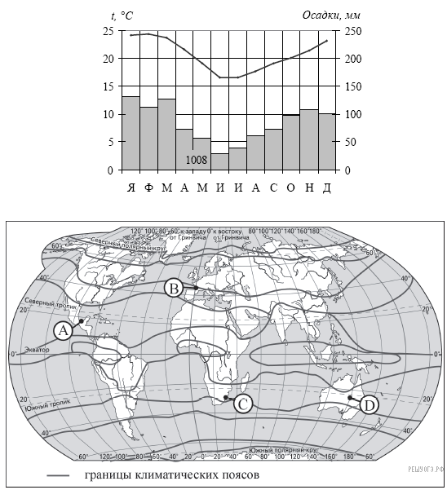  1) A  2) B  3) C  4) D | 1. График температуры идет «тарелочкой». Следовательно – это южное полушарие. Значит точки А и В не подходят.  2. Анализируем график температуры: в январе до +24С, июле +17С. Осадков выпадает много (1008 мм), в течение всего года, но с максимумом в январе. Значит это тропический влажный климат.  Верный ответ С. Буква «С» записана под цифрой 3. Значит, в ответе надо записать цифру «3».

Слайд 52. Перенесем точки С и Д на климатическую карту мира в атласе 7 класса. Через точки проходит изотерма июля +16С. В точке С осадков выпадает более 1000мм, а в точке Д менее 250мм. Значит, климатограмма соответствует точке С.

Слайд 53.
Только умение анализировать, делать выводы позволит Вам правильно выполнить задание 18 на ОГЭ по географии.
География
Марина Вишнякова
География - наука хоть куда.
Знать её - совсем не ерунда.
Флору, фауну, и реки и моря
Изучаем мы конечно же не зря.
Изучив подробно всю планету,
Можно путешествовать по свету.
Сделать можно множество открытий
И у нас ещё и на Таити.
Если местность, климат - лучше изучать,
Катастрофы легче нам предотвращать.
Очень география нужна,
И для всех людей она важна.
Список литературы:
1.https://yandex.ru/search/?lr=8&text=%D1%87%D1%82%D0%BE+%D1%82%D0%B0%D0%BA%D0%BE%D0%B5+%D0%BA%D0%BB%D0%B8%D0%BC%D0%B0%D1%82%D0%B8%D1%87%D0%B5%D1%81%D0%BA%D0%B0%D1%8F+%D0%B4%D0%B8%D0%B0%D0%B3%D1%80%D0%B0%D0%BC%D0%BC%D0%B0+%D0%BE%D0%BF%D1%80%D0%B5%D0%B4%D0%B5%D0%BB%D0%B5%D0%BD%D0%B8%D0%B5&src=suggest_T
2.https://yandex.ru/images/search?pos=16&img_url=https%3A%2F%2Fmir-s3-cdn-cf.behance.net%2Fproject_modules%2Ffs%2Fafe282109419029.5fd353eb1dd53.gif&text=%D0%BA%D0%B0%D1%80%D1%82%D0%B0%20%D0%BA%D0%BB%D0%B8%D0%BC%D0%B0%D1%82%D0%B8%D1%87%D0%B5%D1%81%D0%BA%D0%B8%D1%85%20%D0%BF%D0%BE%D1%8F%D1%81%D0%BE%D0%B2%20%D0%B8%20%D0%BE%D0%B1%D0%BB%D0%B0%D1%81%D1%82%D0%B5%D0%B9%20%D0%BC%D0%B8%D1%80%D0%B0%20%D1%87%D1%82%D0%BE%20%D0%B8%D0%B7%D0%BE%D0%B1%D1%80%D0%B0%D0%B6%D0%B5%D0%BD%D0%BE%20%D0%BD%D0%B0%20%D0%BA%D0%B0%D1%80%D1%82%D0%B5&lr=100726&rpt=simage&source=serp
3.https://geographyweb.ru/how-to-read-climatogram/

